Directie Wetgeving en Juridische Zaken
Sector Staats- en Bestuursrecht

Turfmarkt 147
2511 DP Den Haag
Postbus 20301
2500 EH Den Haag
www.rijksoverheid.nl/jenv

Registratienummer
2388345

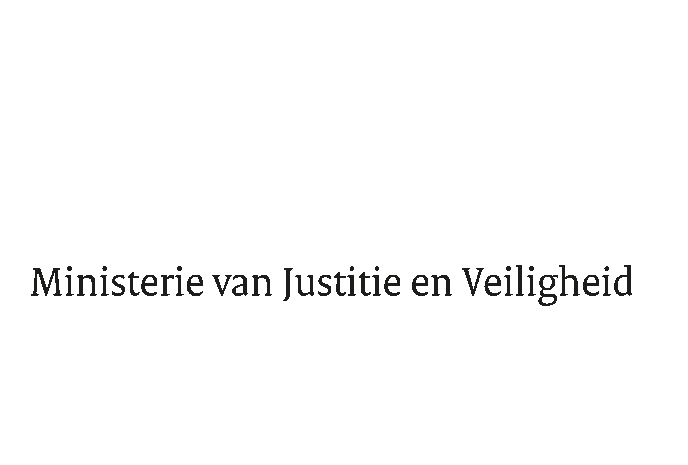
Aan de Koning
Datum | 24 oktober 2018
Onderwerp | Nader rapport inzake het voorstel van wet tot Wijziging van de Politiewet 2012, de Wet veiligheidsregio’s en de Tijdelijke wet ambulancezorg in verband met de wettelijke regeling van meldkamers

Blijkens de mededeling van de Directeur van Uw kabinet van 14 september 2018, nr. 2018001623, machtigde Uwe Majesteit de Afdeling advisering van de Raad van State haar advies inzake het bovenvermelde voorstel van wet rechtstreeks aan mij te doen toekomen.
Dit advies, gedateerd 10 oktober 2018, nr. W16.18.0279/II, bied ik U hierbij aan.

De Afdeling advisering van de Raad van State heeft geen opmerkingen bij het voorstel en adviseert het voorstel bij de Tweede Kamer der Staten-Generaal in te dienen.

Het advies van de Afdeling advisering van de Raad van State is cursief opgenomen.

Bij Kabinetsmissive van 14 september 2018, no.2018001623, heeft Uwe Majesteit, op voordracht van de Minister van Justitie en Veiligheid, mede namens de Minister voor Medische Zorg en de Minister van Defensie, bij de Afdeling advisering van de Raad van State ter overweging aanhangig gemaakt het voorstel van wet tot wijziging van de Politiewet 2012, de Wet veiligheidsregio's en de Tijdelijke wet ambulancezorg in verband met de wettelijke regeling van meldkamers (Wijzigingswet meldkamers), met memorie van toelichting.

De Afdeling advisering van de Raad van State heeft geen opmerkingen bij het voorstel en adviseert het voorstel bij de Tweede Kamer der Staten-Generaal in te dienen.

Gelet op artikel 26, zesde lid jo vijfde lid, van de Wet op de Raad van State, is de Afdeling van oordeel dat openbaarmaking van dit advies achterwege kan blijven.

De vice-president van de Raad van State,

Ik moge U, mede namens de Minister voor Medische Zorg en de Minister van Defensie, verzoeken het hierbij gevoegde voorstel van wet en de memorie van toelichting aan de Tweede Kamer der Staten-Generaal te zenden.

De Minister van Justitie en Veiligheid,

Ferd Grapperhaus

